Làm web bán sản phẩm cá nhân hóa: Nước hoa
Vì: Có thể làm nhiều chức năng như chọn mùi hương, chọn màu, chọn size, nhập tên khắc lên sản phẩm, xem preview sản phẩm theo lựa chọn, chọn gói quà và thiệp chúc. Trang chi tiết sản phẩm có thể dài, nhiều option, rất đúng chuẩn E-commerce. Design dễ làm đẹp, cảm xúc, rất dễ tạo hiệu ứng wow.
DELTIK là tên thương hiệu được tạo từ các chữ cái trong tên của 5 thành viên sáng lập. Âm “tik” được lấy cảm hứng từ khoảnh khắc mở nắp chai nước hoa, khi âm thanh nhỏ vang lên báo hiệu sự bắt đầu của một trải nghiệm mùi hương. DELTIK đại diện cho khoảnh khắc chạm đầu tiên giữa con người và hương thơm, nơi cảm xúc được đánh thức ngay từ giây đầu tiên.

Định vị thương hiệu:
DELTIK là niche perfume cho giới trẻ, không đại trà, tập trung vào cảm xúc và cá tính. Không cần quá luxury kiểu Chanel, mà là hiện đại, tinh tế, có chiều sâu. Định vị này giúp bạn dễ làm web đẹp, dễ giải thích vì sao cần nhiều chức năng trải nghiệm.

Concept sản phẩm:
Làm 1 bộ sưu tập 5 mùi hương (DELTIK · SEASONS & SELF)
Gồm 4 mùi phù hợp cho 4 mùa: Xuân, hạ, thu, đông + 1 mùi cá nhân hóa
Xuân là hoa và trà
Hạ là citrus và biển
Thu là gỗ và gia vị
Đông là vani và hổ phách
Mùi thứ 5 sẽ tên là DELTIK YOUR SCENT
Khách sẽ chọn từng tầng hương, giống như đang “xây” mùi cho riêng mình.
Tầng hương đầu có thể chọn một trong các nhóm:
Cam bergamot
Chanh
Trà xanh
Táo
Tầng hương giữa có thể chọn một trong các nhóm:
Hoa hồng
Hoa nhài
Hoa oải hương
Trà đen
Tầng hương cuối có thể chọn một trong các nhóm:
Gỗ đàn hương
Xạ hương
Vani
Hổ phách

Storytelling cho DELTIK · THE FIFTH SCENT
Bốn mùa trong năm mang đến bốn cảm xúc khác nhau. Mỗi mùa có một mùi hương đại diện cho thời tiết, không gian và tâm trạng quen thuộc của chúng ta. Nhưng dù Xuân, Hạ, Thu hay Đông có rõ ràng đến đâu, thì mùi hương phản ánh con người thật sự của mỗi người lại không nằm trọn trong bất kỳ mùa nào.
DELTIK tạo ra The Fifth Scent với ý tưởng đơn giản. Bốn mùi hương đầu tiên đại diện cho bốn mùa trong năm. Mùi hương thứ năm không được định nghĩa sẵn. Đó là mùi hương cá nhân, được tạo ra từ lựa chọn và cảm xúc của chính người dùng.
Khoảnh khắc mở nắp chai và nghe tiếng “tik” không chỉ là bắt đầu một mùi hương, mà là lúc người dùng chọn cách mình muốn được nhớ đến. The Fifth Scent không phải mùi của thời tiết, mà là mùi của bản thân.
DELTIK tin rằng mùi hương không chỉ dùng để phù hợp hoàn cảnh, mà còn để kể câu chuyện cá nhân. Và mùi hương thứ năm chính là chữ ký riêng của mỗi người.

Concept màu cho web và design: | 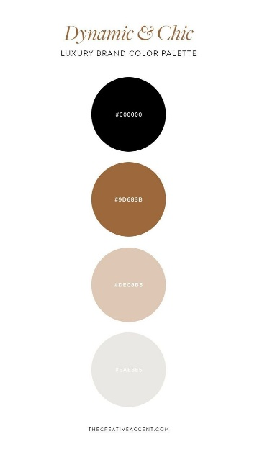
Màu nền | 
Dùng cho chữ, nút bấm, logo | Charcoal đen xám đậm

Slogan:
Chạm là cảm
Khoảnh khắc bắt đầu từ một tiếng tik
One click One scent One feeling
Design và hình ảnh:
Phong cách theo hướng tối giản, nền màu ivory , ít màu nhưng sang. Hình ảnh không cần người mẫu quá rõ mặt, có thể là chuyển động, bàn tay, ánh sáng, chai nước hoa mở nắp.

Chức năng website:

Chọn mùi hương theo cá tính cá nhân
Bộ sưu tập mới nhất
Khắc tên cá nhân hóa lên chai
Chọn dung tích chai
Gợi ý mùi hương phù hợp

Chức năng khám phá mùi hương:Bộ lọc mùi hương
Lọc theo mùa, giới tính, độ lưu hương, độ tỏa hương, cảm xúc
Ví dụ: tươi mát, ngọt, trầm, gợi cảm, thanh lịchScent Finder Quiz
Quiz ngắn 4 đến 5 câu hỏi
Ví dụ bạn thích đi đâu, tính cách, thời tiết hay dùng nước hoa, mùi bạn ghét
Kết quả trả về mùi hương phù hợp
Chức năng này cực kỳ ăn điểm UXBản đồ mùi hương
Hiển thị tầng hương đầu, giữa, cuối bằng icon hoặc thanh trượt
Giúp người không rành nước hoa vẫn hiểu

Chức năng cá nhân hóa nâng cao:
Mix mùi cho mùi cá nhân hóa
Cho chọn tỉ lệ mùi
Ví dụ floral 60 phần trăm, woody 40 phần trăm
Không cần làm thật, chỉ cần UI mô phỏng
Chọn phong cách khắc tên:
Font khắc
Vị trí khắc
Preview tên trên chai

Wishlist yêu thích
Chức năng tạo cảm xúc và niềm tin: Story của từng mùi hương
Mỗi mùi có một câu chuyện ngắn
Hướng dẫn sử dụng nước hoa
Xịt bao nhiêu
Xịt ở đâu
Dùng theo mùa nào

